ANALISIS PENERAPAN THERMO START
SEBAGAI SISTEM PROTEKSI PADA PANEL CUBICLE
DIGRAND DAIRA HOTEL PALEMBANG
(THERMO START APPLICATION ANALYSIS
AS A PROTECTION SYSTEM FOR CUBICLE PANELS
DIGRAND DAIRA HOTEL PALEMBANG)
Ambralana¹, Dina Fitria², Moh. Wahyu Aminullah ³
Program studi Teknik Elektro, Universitas Tridinanti
Email: ¹ambralana@yahoo.co.id , ²dina_fitria@univ-tridinanti.ac.id , ³muhammad_wahyu@univ-tridinanti.ac.id

Abstract- Cubicle is an electrical device or equipment that functions as a controller, connector and protector and distributes electrical power from an electrical power source. The protection system is an additional system installed on the main system. This protection system has its own function, namely to provide security to the main system within the scope of the installed protection system. Thermo start is a tool that functions to regulate the air temperature in a tool. According to the standard cubicle user manual, the recommended operating temperature for the cubicle is between 20ºC to 40ºC. This research aims to control the cubicle panel temperature. This is very important in preventing potential damage and disruption to the cubicle panel electrical system. The method used is the application of Thermo Start as an alarm protection system. Based on the results of the average temperature and humidity values ​​in normal conditions, namely at room temperature around 27.9ºC – 31.7ºC with a humidity temperature value of ±80%, in the time range 00.00-03.00 WIB the temperature conditions are below normal, around 24.6ºC – 23.7ºC with humidity temperature value ±97.9% - 101.2%. In testing the thermostart device as a protection system, it can control temperature and humidity so that corona occurs which is caused by high humidity temperatures which can be minimized.

Keywords: Cubicle, Thermostart,Protection Alarm System, Temperature,Humidty

Abstrak— Cubicle adalah suatu perlengkapan atau peralatan listrik yang berfungsi sebagai pengendali, penghubung dan pelindung serta membagi tenaga listrik dari sumber tenaga listrik. Sistem proteksi merupakan suatu system tambahan yang dipasang pada system utamanya, system proteksi ini memiliki fungsi tersendiri, yaitu untuk memberikan pengamanan pada system utama yang ada dalam ruang lingkup system proteksi yang terpasang. Thermo start adalah alat yang berfungsi mengatur suhu udara pada suatu alat. Menurut standard user manual cubicle, suhu operasional cubicle disarankan berkisaran di antara 20ºC sampai 40ºC. Penelitian ini bertujuan untuk mengendalikan suhu panel cubicle hal ini sangat penting dalam mencegah potensi kerusakan dan gangguan pada system kelistrikan panel cubicle. Metode yang digunakan adalah penerapan Thermo Start sebagai system proteksi alarm. Berdasarkan hasil dari nilai suhu dan kelembabannya rata rata dalam kondisi normal,yaitu di suhu ruangan berkisar sekitar 27.9ºC – 31.7ºC dengan nilai suhu kelembapan ±80%, pada rentang waktu 00.00-03.00 WIB kondisi suhunya dibawah normal berkisar sekitar 24.6ºC –23.7ºC dengan nilai suhu kelembapan ±97.9%-101.2%. Pada pengujian alat thermostart sebagai system proteksi dapat mengontrol suhu dan kelembapan sehingga terjadi korona yang disebabkan tingginya suhu kelembapan yang dapat diminimalisir.

Kata Kunci: Kubikel, Thermostart,Sistem Alarm Proteksi, Suhu, Kelembapan.

Pendahuluan
Panel cubicle di Grand Daira Hotel Palembang memiliki peran penting dalam menyediakan daya listrik yang aman dan handal bagi operasional hotel. Panel cubicle, sebagai komponen utama dalam sistem kelistrikan, memiliki peran vital dalam mendistribusikan listrik dengan aman dan efisien.
Namun, fenomena corona merupakan salah satu tantangan yang dapat mempengaruhi kinerja dan keandalan panel cubicle Pada tanggal 20 Juli 2023 di Grand Daira Hotel Palembang mengalami mati listrik total di akibatkan terjadinya Corona pada panel cubicle Hotel tersebut, sehingga relay proteksi panel cubicle milik PLN mengalami trip CB dengan alarm Short circuit.
Dari kejadian tersebut Peneliti menerapkan pengunaan Thermostart sebagai system proteksi pada panel cubicle, yang bertujuan untuk mengendalikan suhu dan kelembapan pada panel cubicle tersebut agar tidak terjadinya corona terulang di akibatkan pelembapan.
- KAJIAN PUSTAKA
- Landasan Teori
- Cubicle
Cubicle ialah suatu perlengkapan atau peralatan listrik yang berfungsi sebagai pengendali, penghubung dan pelindung serta membagi tenaga listrik dari sumber tenaga listrik. Menurut fungsinya kubikel dibagi menjadi 3, yaitu: (a) Cubicle incoming; (b) Cubicle metering; (c) Cubicle outgoing.
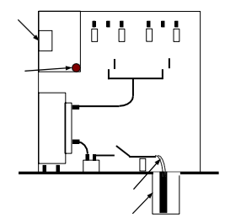
Gambar 1. Kontruksi Cubicle Tegangan Menengah

- Sistem Proteksi
Sistem proteksi merupakan suatu sistem tambahan yang dipasang pada sistem utamanya, sistem proteksi ini memiliki fungsi tersendiri, yaitu untuk memberikan pengamanan pada sistem utama yang ada dalam ruang lingkup sistem proteksi yang terpasang (rizkyalifr, 2018).
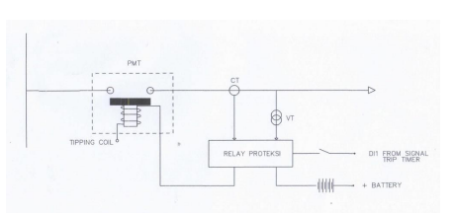
Gambar 2. Wiring Proteksi
- Corona
Corona adalah sebagian (partial discharge) dan terjadi pada permukaan konduktor saluran transmisi ketika tekanan elektris yaitu intensitas medan listrik (atau gradien potensial permukaan) melampaui kekuatan breakdown pada udara sekitar. Corona ditandai dengan timbulnya cahaya violet, suara mendesis (hissing) dan bau ozone (O³).

- Faktor Yang Mempengaruhi Corona Pada Cubicle
Faktor-faktor yang memengaruhi terjadinya corona melibatkan keadaan lingkungan, seperti cuaca, kelembaban udara, suhu, dan tekanan udara di sekitar penghantar. Kondisi lingkungan ini memiliki dampak signifikan terhadap gradien awal terjadinya corona dan isolasi udara.

- Suhu Ruangan
Adapun rumus yang digunakan menurut (United Nation Environment Programme, 2006) yaitu:
𝑃 𝑥 𝐿 𝑥 𝑇 3 𝑥 500 = ….. BTU
Keterangan:
P : Panjang ruangan
L : Lebar ruangan
T : Tinggi ruangan

- Kelembapan (RH)
Menurut (Anne Schmidt, 2023) adapun rumus yang digunakan yaitu:
- Rumus RH = 𝐸 𝐸𝑠 x 100 = …%
Keterangan:
RH : Relative Humidity (Kelembaban Relatif)
E : Suhu bola kering
Es : Suhu bola basah

- Rumus E = 6,11 x 10 x 7,5 𝑥 𝑇𝑑 : 237,3 + 𝑇𝑑 Keterangan:
E : Suhu bola kering
Td : Titik Embun

- Rumus Es = 6,11 x 10 x 7,5 𝑥 𝑇 : 237,3 + 𝑇
Keterangan:
Es : Suhu bola basah
T : Suhu Udara

- Standar Suhu Panel Cubicle
Standar suhu panel cubicle dapat bervariasi tergantung pada beberapa faktor, termasuk desain panel, lingkungan operasional, dan peraturan keselamatan yang berlaku. Namun, umumnya, suhu operasional yang disarankan untuk panel cubicle berada dalam kisaran 20°C hingga 40°C, dan ideal nilai kelembapan 63% - 95%.

- METODE PENELITIAN
- Tempat dan Waktu Peneltian
Pengambilan data ini dilakukan di tempat yaitu di Grand Daira Hotel Palembang beralamat di Jl. Jendral. Sudirman No.153, Sungai Pangeran, Kec. Ilir Timur. 1, Kota Palembang, Sumatera Selatan 30114.
- Bahan dan Metode
Adapun alat dan bahan yang digunakan selama penelitian sebagai berikut:
No | Bahan | Jumlah
1 | Multi Taster | 1 buah
2 | Test Pen | 1pcs
3 | Kunci Torsi | 1 set
4 | Tolls Set | 1 set
5 | Thermo Start | 1 buah
6 | Heater | 1 buah

- Metode
- Perakitan Wiring Sistem Proteksi
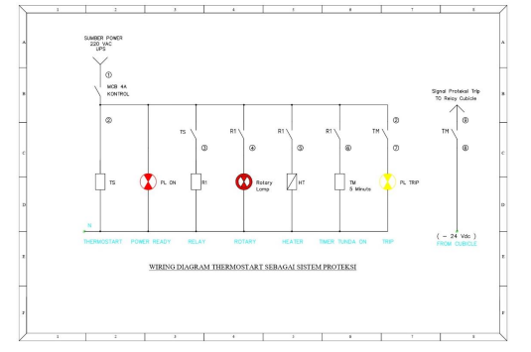
Gambar 3. Wiring Diagram Thermostart
Thermo Start akan berkerja pada batasan suhu di 24⁰C dengan kelembapan 100%, menurut standar suhu yang di sarankan oleh panel cubicle Schneider ialah 20⁰C - 40⁰C dengan kelembapan 63% - 97%, jadi dari sini kita batasi di 24⁰C.

- Proses Pengetesan Thermostart Sebagai Sistem Proteksi
Pengetesan ini memiliki tujuan untuk mengetahui fungsi thermostart sebagai proteksi pada cubicle, sebelum melakukan pengetesan thermostart di setting terlebih dahulu dengan range sesuai suhu ruangan dan operasional cubicle. Pengetesan ini cubicle di pasangkan thermostart lalu cubicle dipanaskan dengan menggunakan heater dengan suhu melebihi suhu yang disetting. Apabila suhu ruangan melebihi batas suhu yang telah ditetapkan maka fungsi thermostart akan memberikan signal alarm dan langsung mengetripkan cubicle.

- Rangkaian Pengujian
Tujuan dilakukannya Pengujian adalah untuk mendeteksi fenomena corona pada kubikel listrik merupakan bagian penting dalam memastikan keamanan dan kinerja peralatan listrik tersebut. Corona atau disebut juga sebagai "corona discharge" terjadi ketika tegangan listrik tinggi pada kubikel menyebabkan ionisasi udara di sekitarnya, yang dapat menghasilkan busur api atau suara gemuruh dan bahkan dapat merusak peralatan.
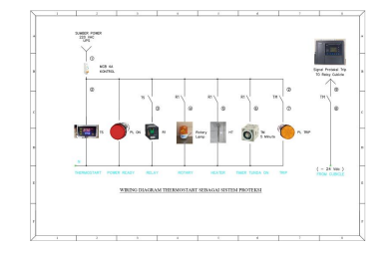
Gambar 4. Rangkaian Thermostart
- Tabel Pengambilan Data
Pengambilan data ini dilakukan pukul 15.00 WIB – 12.00 WIB dilakukan didalam ruangan dengan suhu sekitar 24 ºC selama 24 jam dengan pengambilan data setiap 3 jam sekali. Adapun data tabel yang didapatkan selama 3 hari sebagai berikut:

Tabel 1. Pengambilan Data Suhu Hari pertama
Jam | T (^{O}C) | Td
15.00 | 30.5 ^{O}C | 24 ^{O}C
18.00 | 30.6 ^{O}C | 24 ^{O}C
21.00 | 30.6 ^{O}C | 24 ^{O}C
00.00 | 28.8 ^{O}C | 24 ^{O}C
03.00 | 24.6 ^{O}C | 24 ^{O}C
06.00 | 27.9 ^{O}C | 24 ^{O}C
09.00 | 30.5 ^{O}C | 24 ^{O}C
12.00 | 31.6 ^{O}C | 24 ^{O}C

Tabel 2. Pengambilan Data Suhu Hari Kedua
Jam | T (^{O}C) | Td
15.00 | 30.4 ^{O}C | 24 ^{O}C
18.00 | 30.5 ^{O}C | 24 ^{O}C
21.00 | 30.5 ^{O}C | 24 ^{O}C
00.00 | 28.8 ^{O}C | 24 ^{O}C
03.00 | 24.6 ^{O}C | 24 ^{O}C
06.00 | 27.9 ^{O}C | 24 ^{O}C
09.00 | 31.5 ^{O}C | 24 ^{O}C
12.00 | 31.7 ^{O}C | 24 ^{O}C

Tabel 3. Pengambilan Data Suhu Hari Ketiga
Jam | T (^{O}C) | Td
15.00 | 29.3^{O}C | 24 ^{O}C
18.00 | 29.0 ^{O}C | 24 ^{O}C
21.00 | 28.9 ^{O}C | 24 ^{O}C
00.00 | 24.7 ^{O}C | 24 ^{O}C
03.00 | 23.7 ^{O}C | 24 ^{O}C
06.00 | 27.8 ^{O}C | 24 ^{O}C
09.00 | 30.2 ^{O}C | 24 ^{O}C
12.00 | 30.8 ^{O}C | 24 ^{O}C

- PEMBAHASAN DAN ANALISA
- Pembahasan Dan Analisa
Pengujian integrasi adalah kesuluruhan sistem untuk mengetahui apakah komponen sistem telah bekerja dengan baik serta menunjang antara satu dengan yang lainnya, untuk menghasilkan output system berupa hardware dan software yang seperti pada gambar di bawah ini
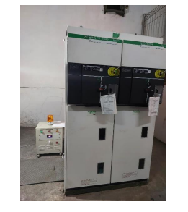
Gambar 5. Pengujian Thermostart

Pengujian ini dilakukan selama 3 hari didalam sebuah ruangan yang terletak di bawah ruangan panel kubikel 20 kV dengan skala ukuran yang telah ditentukan dengan panjang 10 m, lebar 8 m dan tinggi 3 m dengan menggunakan suhu 24 ºC.

- Perhitungan Suhu Ruangan
Untuk menghitung suhu ruangan (BTU), dapat digunakan rumus dibawah ini:
= BTU
BTU
- Pengujian Kinerja Thermostart
Berdasarkan Waktu Aspek pertama yaitu data pengujian kinerja thermostart sesuai waktu. Pengujian ini dilakukan didalam ruangan sekitar 24 oC. Pengujian dilakukan selama 24 jam dengan pengambilan data setiap 3 jam. Pengujian dilakukan pukul 15.00 WIB – 12.00 WIB. Dari hasil percobaan data yang dilakukan berdasarkan hasil pengukuran yang didapatkan yaitu data hasil thermostart. Adapun perhitungan dapat dilihat dibawah ini sebagai berikut:
- Perhitungan Kelembaban Udara (Normal)
RH = x 100 =…%
T = 31.6 ℃ (suhu ruangan)
Td = 24 ℃ (suhu titik embun)
E = 6,11 x 10
E = 6,11 x 10 = 42,09 mbar
E_{s} = 6,11 x 10
E_{s} = 6,11 x 10 = 53,83 mbar
RH = x 100
RH = = 78,2%
- Perhitungan Kelembapan Udara (Tidak Normal)
RH = x 100 = …%
T = 24.6 ℃ (suhu ruangan)
Td = 24 ℃ (suhu titik embun)
E = 6,11 x 10
E = 6,11 x 10 = 42,09 mbar
E_{s} = 6,11 x 10
E_{s} = 6,11 x 10 = 43,01 mbar
RH = x 100
RH = = 97,9%
Tabel 4. Data Hari Pertama Thermostart
Jam | T (^{O}C) | H (% RH) | Keterangan  Normal/Tidak Normal
15.00 | 30.5 ^{O}C | 80.7% | Normal
18.00 | 30.6 ^{O}C | 80.4% | Normal
21.00 | 30.6 ^{O}C | 80.4% | Normal
00.00 | 28.8 ^{O}C | 84.8% | Normal
03.00 | 24.6 ^{O}C | 97.9% | Dibawah Normal
06.00 | 27.9 ^{O}C | 87.3% | Normal
09.00 | 30.5 ^{O}C | 80.7% | Normal
12.00 | 31.6 ^{O}C | 78.2% | Normal

Dari hasil pengujian dan perhitungan diatas dapat diketahui bahwa kinerja 33 thermostart hari pertama sebagai sistem proteksi yaitu pada pukul 15.00 – 12.00 WIB menghasilkan suhu ruangan yang lebih besar yaitu 31.6 OC dan suhu kelembaban yaitu 78,2%, berdasarkan hasil perhitungan didapatkan pula suhu kelembapan yang melebihi batas kelembapan yaitu 95%, didapatkan nilai sebesar 97,9% sehingga kondisi tersebut dibawah normal.

Grafik 1. Data Pengukuran Suhu dan Kelembaban Hari Pertama (10 februari 2024)
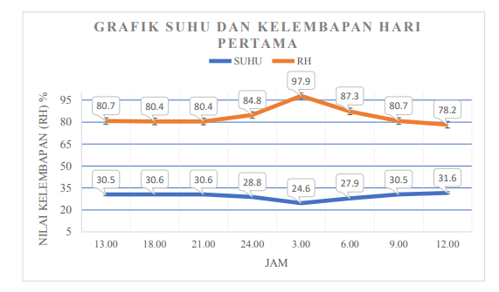

Berdasarkan grafik diatas hasil pengukuran dan perhitungan suhu serta kelembaban udara pada kubikel dalam kondisi normal yaitu nilai kelembaban 81.2% dengan suhu 31.6^{O}C, namun terdapat nilai suhu yang berada pada kondisi dibawah normal dengan nilai kelembaban 97.9% dengan suhu 24.6℃. Selanjutnya kinerja thermostart hari kedua dilakukan pada pukul 15.00 – 12.00 WIB yang dapat dilihat pada perhitungan dibawah ini:

- Perhitungan Kelembaban Udara (Normal)
RH = x 100 = …%
T = 31.7 ℃ (suhu ruangan)
Td = 24 ℃ (suhu titik embun)
E = 6,11 x 10
E = 6,11 x 10 = 42,09 mbar
E_{s} = 6,11 x 10
E_{s} = 6,11 x 10 = 54,01 mbar
RH = x 100
RH = = 77,9%

- Perhitungan Kelembaban Udara (Tidak Normal)
RH = x 100 =…%
T = 24,6 ℃ (suhu ruangan)
Td = 24 ℃ (suhu titik embun)
E = 6,11 x 10
E = 6,11 x 10 = 42,09 mbar
E_{s} = 6,11 x 10
E_{s} = 6,11 x 10 = 43,01 mbar

Tabel 5. Data Hari Kedua Pengukuran Thermostart
Jam | T (^{O}C) | H (% RH) | Keterangan  Normal/Tidak Normal
15.00 | 30.4 ^{O}C | 80.8% | Normal
18.00 | 30.5 ^{O}C | 80.7% | Normal
21.00 | 30.5 ^{O}C | 80.7% | Normal
00.00 | 28.8 ^{O}C | 84.8% | Normal
03.00 | 24.6 ^{O}C | 97.9% | Dibawah Normal
06.00 | 27.9 ^{O}C | 87.3% | Normal
09.00 | 31.5 ^{O}C | 78.4% | Normal
12.00 | 31.7 ^{O}C | 77.9% | Normal

Dari hasil pengujian dan perhitungan diatas dapat diketahui bahwa kinerja thermostart hari kedua sebagai sistem proteksi yaitu pada pukul 15.00 – 12.00 WIB menghasilkan suhu ruangan yang lebih besar yaitu 31.7 OC dan suhu kelembaban yaitu 77,9%. Berdasarkan hasil perhitungan didapatkan pula suhu kelembapan yang melebihi batas kelembapan yaitu 95%, didapatkan nilai sebesar 97,9% sehingga kondisi tersebut dibawah normal.

Grafik 2. Data Pengukuran Suhu dan Kelembapan Hari Kedua
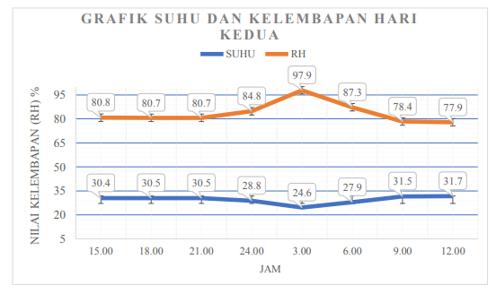

Berdasarkan grafik diatas hasil pengukuran dan perhitungan suhu serta kelembaban udara pada kubikel dalam kondisi normal yaitu nilai kelembaban 77.9% dengan suhu 31.7^{O}C, namun terdapat nilai suhu yang berada pada kondisi dibawah normal dengan nilai kelembaban 97.9% dengan suhu 24.6℃. Selanjutnya kinerja thermostart hari ketiga dilakukan pada pukul 15.00 – 12.00 WIB yang dapat dilihat pada perhitungan dibawah ini:

- Perhitungan Kelembaban Udara (Normal)
RH = x 100 = …%
T = 30.8 ℃ (suhu ruangan)
Td = 24 ℃ (suhu titik embun)
E = 6,11 x 10
E = 6,11 x 10 = 42,09 mbar
E_{s} = 6,11 x 10
E_{s} = 6,11 x 10 = 52,67 mbar
RH = x 100
RH = = 79,9%

- Perhitungan Kelembaban Udara (Tidak Normal)
RH = x 100 =…%
T = 24.7 ℃ (suhu ruangan)
Td = 24 ℃ (suhu titik embun)
E = 6,11 x 10
E = 6,11 x 10 = 42,09 mbar
E_{s} = 6,11 x 10
E_{s} = 6,11 x 10 = 43,20 mbar
RH = x 100
RH = = 97,4%

- Perhitungan Kelembaban Udara (Tidak Normal)
RH = x 100 =…%
T = 23.7 ℃ (suhu ruangan)
Td = 24 ℃ (suhu titik embun)
E = 6,11 x 10
E = 6,11 x 10 = 42,09 mbar
E_{s} = 6,11 x 10
E_{s} = 6,11 x 10 = 41,60 mbar
RH = x 100
RH = = 101,2%
Tabel 6. Data Hari Ketiga Pengukuran Thermostart (Cuaca Hujan)
Jam | T (^{O}C) | H (% RH) | Keterangan  Normal/Tidak Normal
15.00 | 29.3^{O}C | 83.6% | Normal
18.00 | 29.0 ^{O}C | 84.3% | Normal
21.00 | 28.9 ^{O}C | 84.6% | Normal
00.00 | 24.7 ^{O}C | 97,.4% | Dibawah Normal
03.00 | 23.7 ^{O}C | 101.2% | Dibawah Normal
06.00 | 27.8 ^{O}C | 87.6% | Normal
09.00 | 30.2 ^{O}C | 81.3% | Normal
12.00 | 30.8 ^{O}C | 79.9% | Normal

Dari hasil pengujian dan perhitungan diatas dapat diketahui bahwa kinerja thermostart hari ketiga sebagai sistem proteksi yaitu pada pukul 15.00 – 12.00 WIB 39 menghasilkan suhu ruangan yang lebih besar yaitu 30.8 ^{O}C dan suhu kelembaban yaitu 79,9% sehingga kondisi tersebut masih dalam kondisi normal. Berdasarkan hasil perhitungan didapatkan pula suhu kelembapan yang melebihi batas kelembapan yaitu 95%, hasil perhitungan didapatkan suhu tidak normal dengan kelembapan sebesar 97,4% dengan suhu 24,7 ^{O}C dan kelembapan 101,2% dengan suhu 23,7 ^{O}C.

Grafik 4.3. Data Pengukuran Suhu dan Kelembaban Hari Ketiga
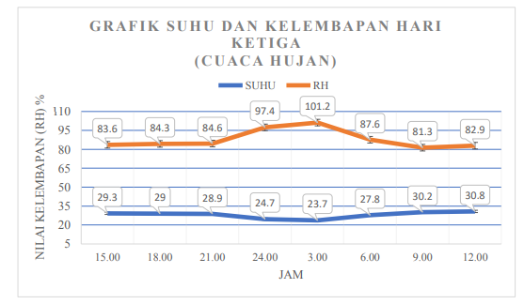

Berdasarkan grafik diatas hasil pengukuran dan perhitungan suhu serta kelembaban udara pada kubikel dalam kondisi normal yaitu nilai kelembaban 82.9% dengan suhu 30.8 ^{O}C, namun terdapat nilai suhu yang berada pada kondisi dibawah normal dengan nilai kelembaban 101.2% dengan suhu 23.7℃ dan dengan nilai kelembaban 97.4% dengan suhu 24.7℃.

- Analisa
Data pengukuran suhu dan kelembapan pada hari pertama menunjukkan bahwa suhu berkisar antara 27.9℃ hingga 31.6℃ dan kelembapan berkisar antara 78.2% hingga 97.9% dengan kondisi normal, kecuali pada satu titik suhu mencapai 24.6℃ dan kelembapan mencapai 97.9% yang dikategorikan sebagai kondisi dibawah normal. Pada hari kedua, suhu dan kelembapan tetap dalam kondisi normal, kecuali pada satu titik suhu mencapai 24.6℃ dan kelembapan mencapai 97.9% yang merupakan kondisi dibawah normal. Hari ketiga juga menunjukkan suhu dan kelembapan dalam kondisi normal, kecuali pada dua titik suhu mencapai 24.7℃ dan 23.7℃, serta kelembapan mencapai 97.4% dan 101.2% yang merupakan kondisi dibawah normal.
Dari data tersebut, terlihat bahwa secara umum suhu dan kelembapan dalam kondisi normal. Namun, pada rentang waktu jam 00.00-03.00, terjadi kondisi dibawah normal akibat suhu ruangan yang terlalu dingin. Untuk mengatasi hal ini, dianjurkan untuk menggunakan thermostart sebagai sistem proteksi alarm. Sistem ini akan menghidupkan alarm ketika kelembapan ruangan mengalami penurunan signifikan
- KESIMPULAN DAN SARAN
- Kesimpulan
- Pada pengujian alat thermostart sebagai system proteksi yang dapat mengontrol suhu dan kelembapan berdasarkan hasil dari nilai suhu dan kelembabannya rata rata dalam kondisi normal, yaitu disuhu ruangan berkisar sekitar 27.9ºC – 31.7ºC dengan nilai suhu kelembapan rata – rata ±80%, pada rentang waktu jam 24.00 dan jam 03.00 WIB kondisi suhunya dibawah normal berkisar sekitar 24.6ºC dan 23.7ºC dengan nilai suhu kelembapan rata – rata 97.9% dan 101.2%. Dapat disimpulkan penyebab terjadinya corona ialah kelembapan pada panel cubicle yang mengalami penurunan suhu dibawah normal sehingga terjadinya ionisasi yang berkelanjutan dan mengakibatkan terjadinya corona pada panel cubicle.
- Penerapan thermostart sebagai sistem proteksi alarm yang mana akan menghidupkan alarm apabila kelembapan diruangan mengalami penurunan yang signifikan, heater akan hidup dan timer menghitung dalam 5 menit apabila kelembapan diruangan masih mengalami penurunan dalam waktu 5 menit maka timer akan secara langsung memberi signal ke PL Trip dan relay proteksi pada panel cubicle milik PLN.
- Semakin besar nilai suhu ruangan 31.7ºC maka nilai kelembaban udara akan semakin kecil 77.9%.

- SARAN
- Melakukan pemeliharaan rutin pada panel cubicle dan control thermostart per 6 bulan sekali untuk memastikan kinerjanya tetap optimal.
- Mengintegrasikan sistem pemantauan suhu yang lebih canggih untuk memungkinkan pengawasan kontinu dari jarak jauh. 3. Memiliki sistem proteksi cadangan atau redundansi untuk meningkatkan keandalan keseluruhan sistem proteksi.

DAFTAR PUSTAKA

[1] Bosco, D., Garniwa, I., M.K, Supervisor, 2008. Analisis Simulasi Tegangan Awal Terbentuknya Korona Pada Model Kubikel, Skripsi.
[2] Ramdhani, R, F., 2018. Rancang Bangun Sistem Proteksi Hubung Singkat Pada Instalasi Kapasitor Bank Untuk Mototr 1,5 Kw, 380 V. Skripsi.
[3] Feser, K. Influence Of Humidity On The Breakdown Voltage Of D.C and A.C. Voltage In Air. Bulletin ASE 63 (6), 1972: hal. 278-221.
[4] United Nation Programme, 2006. Pedoman Efisiensi Energi Untuk Industri di Asia.
[5] Schmidt, A. 2023. How to Calculate Humidity. https://www.wikihow.com/Calculate-Humidity#relatedwikihows
[6] Munajich, A.W., 2019. Proses Perakitan dan Pengujian Kubikel SM6 Vacuum Circuit Breaker 20 kV di PT. Galloen Cahaya Investama. Juara Tambunan. 10(1), 45-52.
[7] Afdilah, A., Agung, A.I., 2019. Rancang Bangun Alat Pendeteksi Suhu dan Kelembapan Sebagai Pencegahan Kegagalan Isolasi Pada Kubikel. Jurnal Teknik Elektro. 8(3).
[8] Pasra, N., Makkulau, A. dan Abriyanto, M.O., 2018. Analisa Efek Korona Pada Sistem Distribusi Tenaga Listrik20kV Pada Gardu Beton. Jurnal Ilmiah Sutet. 8(2). 103- 113.
[9] Solekha, A.N., Sulistyawati, N., 2018. Perencanaan Kubikel Kopel Sebagai Alternatif Pelimpahan Beban Gardu Induk 150 kv Tambak Lorok. Skripsi. Teknologi Listrik.
[10] Yulian, A., 2022. Perancangan Alat Pendeteksi Uuntuk Pencegahan Dini Terjadinya Korona Pada Kubikel 20 kv Untuk Meningkatkan Keandalan Berbasis IOT di PLN UP3 Banjarmasin. Thesis, Universitas Islam Kalimantan MAB.
[11] Rahmadani A., Windarko, N.A., Raharja, L.P.S., 2022. Rancang Bangun Sistem Monitoring Suhu Dan Kelembapan Serta Kendali Dua Heater Pada Kubikel 20 KV Berbasis Sistem Informasi Geografis. Majalah Ilmiah. Teknologi Elektro, Vol 21. 219-228. 45
[12] Sriyadi, Pengestu A., Wilyanti, S., Al hakim, R., S., dan Vresdian, D., J. ,2021. Prototipe Alat Pendeteksi Korona Sebagai Proteksi Kubikel Keluarkan 20 kV Pelanggan Tegangan Menengah. Jurnal, Vol 1, No. 5. 366

